P.E.I.E.P. 2º M

PRUEBA DE EVALUACIÓN INICIAL

DE

MATEMÁTICAS 2º

EDUCACIÓN PRIMARIA

PRUEBA DE EVALUACIÓN INICIAL

DE MATEMÁTICAS 2º

EDUCACIÓN PRIMARIA

(P.E.I.E.P. 2º M)

MANUAL DEL PROFESOR

ÍNDICE:

I. Introducción.
II. Estructura de la prueba.
III. Características generales.
IV. Instrucciones de aplicación, corrección y evaluación.
V. Resultados.

I. INTRODUCCIÓN

La finalidad de esta prueba es la de ofrecer al profesor un recurso que le facilite su tarea de evaluar los conocimientos adquiridos por sus alumnos en el área de matemáticas durante el 1º nivel de la Educación Primaria, como elemento imprescindible y previo en el inicio de los procesos de enseñanza-aprendizaje que abordará al comienzo del 2º nivel.
Se ha elaborado teniendo en cuenta los objetivos mínimos que deben tener adquiridos los alumnos al término del 1º curso de la Educación Primaria, explicitados en el Proyecto Curricular de Centro, que ha servido de guía para la confección de la prueba.
Además del P.C.C., se han utilizado para su elaboración los proyectos y materiales curriculares de las diferentes editoriales que se manejan en esta zona educativa, así como bibliografía diversa.

II. ESTRUCTURA DE LA PRUEBA

La prueba ha sido elaborada siguiendo los bloques de contenidos del área de matemáticas según la secuencia correspondiente al 1º nivel de la Educación Primaria, seleccionando de cada bloque lo más significativo, importante y básico.
Su estructura es la siguiente:

BLOQUE 1: Números y operaciones, significado y estrategias.

- Numeración (números naturales) hasta el 99.
- Operaciones (suma sin llevar y llevando y resta sin llevar).
- Resolución de problemas en los que intervienen sumas y restas.
- Cálculo mental.

BLOQUE 2: La medida.

- Medidas de longitud, capacidad y masa.
- Medida del tiempo (calendario, reloj de aguja).
- Monedas.

BLOQUE 3: Formas geométricas y situaciones en el espacio.

- Relaciones espaciales, itinerarios, laberintos.
- Formas geométricas: cuadrado, círculo, triángulo.

BLOQUE 4: Organización de la información.

- Interpretación de tablas de registro.
- Interpretación de diagramas de barras.

III. CARACTERÍSTICAS GENERALES.

1) Forma de aplicación: colectiva.
2) Ámbito de aplicación: alumnos que comienzan el 2º nivel de la Educación Primaria. Puede aplicarse también a alumnos de cursos superiores cuando se detecte un retraso significativo y se desee determinar si superan los objetivos del 1º nivel. La prueba se puede utilizar al finalizar el 1º nivel de la Educación primaria, como prueba de evaluación final.
3) Significación: evaluación del Área de Matemáticas, 1º Nivel de Educación Primaria.
4) Nombre de la prueba: Prueba de Evaluación Inicial de Educación Primaria 2º Matemáticas (P.E.I.E.P. 2º M).
5) Autores: América Benítez Peñate y José Luis García Castro.
6) Duración: sin tiempo límite.
7) Material:
- manual del profesor.
- cuaderno del alumno.
- material fungible.
8) Aplicación, corrección y evaluación: véase el apartado IV.
9) Hojas de registro:
- Hoja de registro de resultados individual: se dispone de la misma en la portada del cuaderno del alumno, registrándose con X los aciertos y en blanco si no supera el ítem.
- Hoja de registro de resultados colectiva: para obtener una panorámica de todos los alumnos de la clase y los correspondientes ítems. Se registra del mismo modo que la hoja individual.

IV. INSTRUCCIONES DE APLICACIÓN, CORRECCIÓN Y EVALUACIÓN.

CONTENIDOS | INSTRUCCIONES DE APLICACIÓN | CORRECCIÓN/ EVALUACIÓN
1) comparar y ordenar números. | Colectiva. Se dice: "vamos a comparar números rodeando el mayor de 35, 24 y 46. El mayor de los tres es el 46 y por eso se rodea. Hagan lo mismo con 45, 65 y 85, rodear el mayor. Y con los otros tres rodear el mayor"  Dar tiempo suficiente para que todos acaben.  "Ahora vamos a ordenar empezando por el mayor, como en el ejemplo". Explicar el ejemplo. "Ordenen los siguientes".  "Ordenar ahora de menor a mayor fijándose en el ejemplo". | Superado: sin errores en los tres apartados.
2) seriación progresiva y regresiva. | Aplicación colectiva.  "Calcula el número que tiene cada caracol empezando por el que lleva el 1 y sumando cada vez 2. Después pongan el número de los caracoles de la fila de abajo empezando por el que lleva el 18 e ir restando 2".  Tiempo ilimitado. | Superado con 9 aciertos en total.
3) lectura y escritura de números. | Colectiva.  "En el ejercicio nº 3 van a unir con una flecha cada palabra con el número que le corresponde, como nueve que se ha unido con el número 9". Sin límite de tiempo.  "Completar ahora el cuadro que hay debajo, poniendo el número, las decenas y unidades que tiene y cómo se lee". | Superado: 8 o más aciertos en el de relacionar y 4 filaso más bien resueltas en el cuadro.
4) composición y descomposición. | Aplicación colectiva.  "Ahí vemos 3 decenas de cubos y 1 unidad, un cubo suelto. Se representan con el número 31 que es igual a 3 decenas y 1 unidad. Vean dentro del rectángulo como se escribe 31 con palabras. Completen el resto del ejercicio". | Superado: 6 o más filas resueltas correctamente.
5) anterior y posterior. | Aplicación colectiva.  "En el ejercicio 5 tienen que escribir el número que va antes del 1 y el que va después del 1. Hagan lo mismo con los demás".  Tiempo ilimitado. | Superado: 7 o más aciertos.
6) números ordinales. | Colectiva.  "El niño que llega a la meta en primer lugar decimos que es el primero y se ha unido con una flecha la palabra primero con ese niño. Hagan lo mismo con las demás palabras uniéndolas con el niño o niña que le corresponda".  Dar el tiempo necesario para que todos terminen. | Superado: todo correcto.
7) unidad y decena. | Colectiva.  "Hagan lo que indica cada ejercicio". | Superado con 8 o más aciertos entre los dos ejercicios
8) sumas sin llevar. | Colectiva.  "Hagan estas sumas" | Superado:
9) sumas llevando. | Colectiva.  "Hagan las sumas prestando atención a las llevadas". | Superado:
10) restas sin llevar. | Colectiva.  "Hagan las restas". | Superado:
11) La mitad. | Colectiva.  "Colorea la mitad de cada dibujo" | Superado: sin error
12) problema de suma. | Colectiva.  "Lean con mucha atención este problema y háganlo" | Superado: sin error
13) problema de resta. | Colectiva.  "Lean con mucha atención este problema y háganlo" | Superado: sin error
14) cálculo mental. | Colectiva.  "Unir con flechas cada operación con su resultado". | Superado: sin error
15) medidas long., capacid. y masa. | Colectiva.  " | Superado:
16) medida del tiempo. | Colectiva.  "
17) uso de monedas. | Colectiva.  "Hagan lo que indica cada ejercicio". | Superado: 4 o más aciertos.
18) itinerarios, laberintos. | Colectiva.  "Hagan lo que dice el ejercicio". | Superado: sin error
19) formas geométricas. | Colectiva.  "Hagan lo que indica el ejercicio". | Superado: todo correcto.
20) tablas de registro. | Colectiva.  Se les lee el encabezado del ejercicio y que contesten las cuestiones. | Superado: todo correcto.

V. RESULTADOS
PRUEBA DE EVALUACIÓN INICIAL DE MATEMÁTICAS 2º (P.E.I.E.P. 2º M)
CENTRO: NIVEL: CURSO ESCOLAR 199_ - 199_

CONTENIDOS  ALUMNOS | NUMERACIÓN |  |  |  |  |  |  |  |  | OPERACIONES |  |  |  | P  R  O  B |  | CALC  MENT | MEDID |  |  | FORM. GEOM |  | D  A  T  O
CONTENIDOS  ALUMNOS |  | COMP/ORD | SERIAC | LECT/ESC | COMP/ORD | ANT//POS | ORD  I  N |  | UN  I/DEC | S  U  M  A  S | S  UM/L  L  E  V | RE  S  T  A | M  I  T  A  D | DE S  UMA | DE RE  S  T  A | CALC  MENT | LONG/CAP/M | T  I  E  M  P  O | MONEDA  S | I  T  I  N  E  R | F  O  R  M  A  S | T  A  B  L  A  S

CUADERNILLO
DEL
ALUMNO

NOMBRE:__________________________________
COLEGIO:__________________________________
CURSO:____________________________________
FECHA:____________________________________

CONTENIDOS | S | N | CONTENIDOS | S | N
1) comparar y ordenar números. |  |  | 11) mitad y simetría.
2) seriación progresiva y regresiva. |  |  | 12) problemas de suma.
3) lectura y escritura de números. |  |  | 13) problemas de resta.
4) composición y descomposición. |  |  | 14) cálculo mental.
5) anterior y posterior. |  |  | 15) medidas long., capacid. y masa.
6) números ordinales. |  |  | 16) medida del tiempo.
7) unidad y decena. |  |  | 17) uso de monedas.
8) sumas sin llevar. |  |  | 18) itinerarios, laberintos.
9) sumas llevando. |  |  | 19) formas geométricas.
10) restas sin llevar. |  |  | 20) interpretación de tablas y diagramas.

BLOQUE 1: NUMERACIÓN

1) COMPARAR Y ORDENAR NÚMEROS

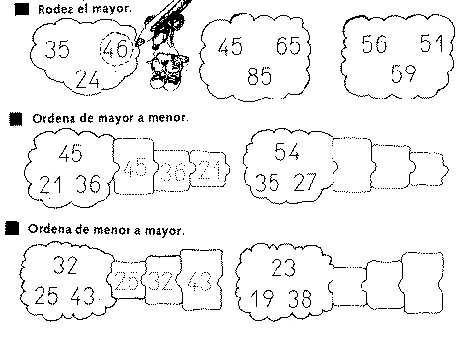

2) SERIACIÓN PROGRESIVA Y REGRESIVA.

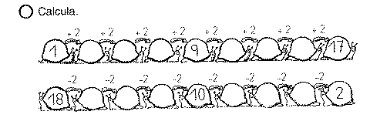

3) LECTURA Y ESCRITURA DE NÚMEROS.
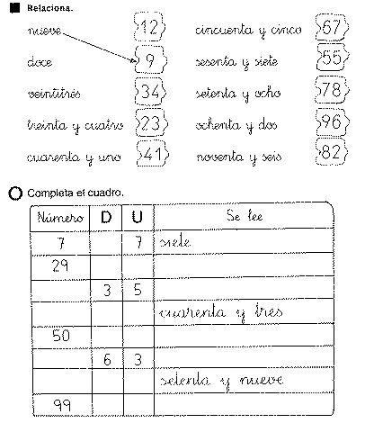

4) COMPOSICIÓN Y DESCOMPOSICIÓN DE NÚMEROS.

Escribe la descomposición de estos números. Fíjate en el primero:

73 ⇒ 70 + 3 79 ⇒ ________

85 ⇒ ________ 48 ⇒ ________

36 ⇒ ________ 25 ⇒ ________

17 ⇒ ________ 69 ⇒ ________

54 ⇒ ________ 92 ⇒ ________

Calcula:

60 + 8 = ________ 50 + 5 = ________

80 + 6 = ________ 60 + 2 = ________

20 + 4 = ________ 70 + 1 = ________

90 + 3 = ________ 10 + 7 = ________

30 + 8 = ________ 40 + 9 = ________

5) ANTERIOR Y POSTERIOR A UN NÚMERO.

□ Escribe el número que va antes y el que va después:

____⇦ 1 ⇨ ____ ____⇦ 10 ⇨____ ____⇦ 20 ⇨____

____⇦48⇨____ ____⇦ 50 ⇨____ ____⇦ 9 ⇨____

____⇦ 7⇨____ ____⇦ 33 ⇨____ ____⇦ 69 ⇨____

6) NÚMEROS ORDINALES HASTA EL 10º.

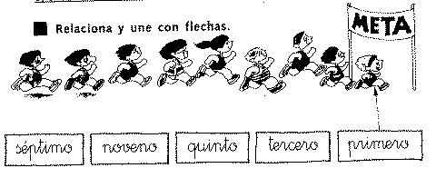
7) VALOR DE POSICIÓN: UNIDAD, DECENA Y CENTENA.

□ Rodea la cifra de las DECENAS en los siguientes números:

34 45 9 16 67

□ Escribe el número formado por:

7 decenas y 0 unidades_______________
9 decenas y 8 unidades________________
1 decena y 3 unidades________________
8 decenas_________________________
7 unidades_________________________
8 decenas y 2 unidades__________________________
2 unidades y 8 decenas__________________________

BLOQUE 1: OPERACIONES

8) SUMAS S. LLEVADAS

□ Realiza estas sumas:

5 7 2 4 6
+ 1 +2 + 6 + 3 + 4
_____ _____ _____ _____ ______

5 3 4 6 7 5
+ 2 5 + 3 2 + 1 4
________ _____ ______

9) SUMAS C. LLEVADAS

4 3 5 2 6 4 5 6
+ 2 8 + 9 + 1 7 + 1 6
_______ _______ _____ _____

10) RESTAS S. LLEVADAS.

□ Realiza estas restas:

9 9 7 6 6 8 2 7
- 2 5 - 2 4 - 3 2 - 1 5
_______ ________ _______ ________

7 5 9 6
- 4 -2 - 4 - 1

___ ___ ____ ____

11) MITAD.
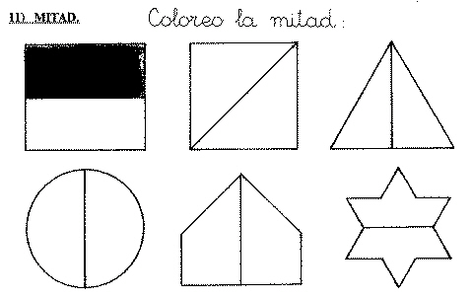

BLOQUE 1: PROBLEMAS

12) Hay 22 globos y vienen volando 36 más.
¿Cuántos globos hay en total?

13) Había 68 coches en el aparcamiento. Se marcharon 25.
¿Cuántos coches quedan?

BLOQUE 1: CÁLCULO MENTAL

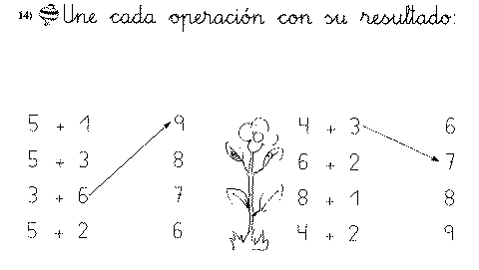

BLOQUE 2: MEDIDAS

15) DE LONGITUD, CAPACIDAD Y MASA.

Une con flechas señalando con qué medirías:

Lo largo de una piscina litro

El agua de la piscina metro

Lo que pesa el nadador kilo

DE TIEMPO.

16)

□ Completa los días de la semana que faltan:

LUNES, ____________, MIÉRCOLES, _____________, VIERNES, SÁBADO y DOMINGO.

□ Une con flechas cada estación del año con el tiempo que hace:

Primavera Hace mucho calor.

Verano Nieva, llueve y hace frío.

Otoño Se les cae las hojas a los árboles.

Invierno Se ven muchas flores en el campo.
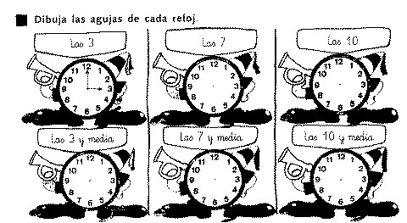

MONEDAS.
17)

BLOQUE 3: FORMAS GEOMÉTRICAS Y SITUACIONES EN EL ESPACIO

18) ITINERARIOS, LABERINTOS.
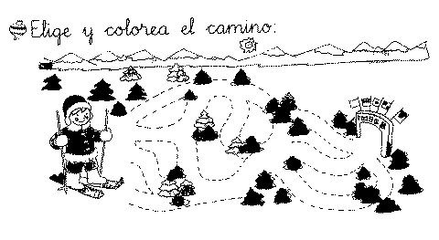

19) FORMAS GEOMÉTRICAS.

□ Colorea y escribe el nombre de cada dibujo:

triángulo - círculo - cuadrado

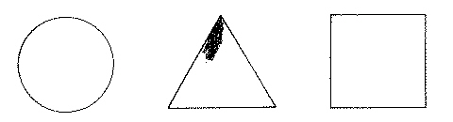

________________ _______________ _______________

BLOQUE 4: RECOGIDA, REGISTRO Y REPRESENTACIÓN DE DATOS.

20)

